

**Agenda**

**Concierto por la Paz y lanzamiento de Comunarte**

**Fecha:** Viernes 20 de septiembre

**Hora:** 5:00 p.m.

**Lugar:** Parque ‘Francisco José de Caldas’

**Entrada libre**

**Inauguración de la Oficina de Atención al Usuario de la empresa de Acueducto y Alcantarillado de Popayán**

**Fecha:** Viernes 20 de septiembre

**Hora:** 10:00 a.m.

**Lugar:** Instalaciones de la empresa de Acueducto y Alcantarillado de Popayán

**Rueda de Prensa sobre movilización juvenil artística y cultural para la prevención de embarazo en adolescentes**

**Fecha:** Miércoles 25 de septiembre

**Hora:** 10:00 a.m.

**Lugar:** Auditorio del CAM

Invita Secretaría de Salud

**Boletín No. 257. Miércoles 18 de septiembre de 2013**

**Se consolidan esfuerzos en beneficio de las víctimas del Cauca**

Funcionarios de la Unidad de Víctimas, el gobernador del Cauca, Temístocles Ortega, el alcalde de Popayán, Francisco Fuentes, y miembros de Usaid y OIM, tuvieron un nuevo encuentro en la mañana de hoy para consolidar el compromiso de trabajar por esta población establecida en el Cauca y Popayán.

El alcalde Francisco Fuentes manifestó que en principio se están adelantando acciones en conjunto con representantes de las víctimas para conocer sus necesidades, “en la vereda La Rejoya se hará un ejercicio amplio con estas personas, se actualizará información y se establecerán las necesidades primordiales que requieren pronta atención”.

El mandatario local comentó que se tiene previsto un plan de trabajo por lo que se realiza seguimiento a los compromisos pactados y se plantean nuevos proyectos. “Para ofrecer una mejor atención a las víctimas, es necesario contar con una infraestructura adecuada, por tanto, el municipio de Popayán dispuso un terreno al cual se le realizarán los estudios respectivos para la construcción del Centro de Atención a Víctimas, proyecto en el que la Unidad de Víctimas realizará una inversión importante para la obra y contará de igual forma con el apoyo de las demás instituciones”.

Es importante anotar que la población víctima es priorizada para beneficiarse con los programas de vivienda del Estado.

Por su parte, la Alcaldía de Popayán realiza esfuerzos para que en el sector rural se ejecuten proyectos productivos que ofrezcan posibilidades de ocupación a estas familias y se les garantice una mejor calidad de vida.

**Expertos en la defensa de víctimas del conflicto armado se reunirán en Popayán**

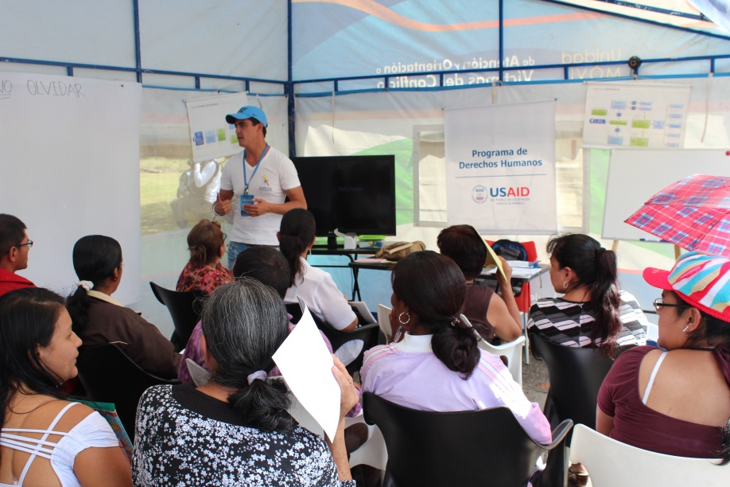Este viernes 20 de septiembre, Popayán será sede de la jornada académica ‘Víctimas y Paz’, que organizan la Unidad de Víctimas, la Alcaldía de Popayán, la Universidad Cooperativa de Colombia, la Universidad del Cauca, Indepaz y Viva la Ciudadanía.

Esta jornada que se realiza en la Semana por la Paz contará con la participación de reconocidos panelistas como Pedro Pablo Parody, abogado de la Pontificia Universidad Católica de Chile y representante del Instituto Interamericano de Derechos Humanos, Pedro Santana Rodríguez, sociólogo y presidente de la Corporación Viva la Ciudadanía, Camilo González Posso, ex ministro de Salud, y Gabriel Bustamante, subdirector de Participación de la Unidad de Víctmas.

Las ponencias serán ‘Las víctimas y los procesos de paz en América Latina’, ‘La Ley de víctimas y el propceso de paz en Colombia’, ‘El referendo por la paz en Colombia’ y ‘El proceso de participación de las víctimas’.

Con estas ponencias se buscan analizar los mecanismos y las herramientas que se implementan en los diferentes procesos de construcción de paz, con el fin de fortalecer las acciones para atender y reparar integralmente a las víctimas y contribuir así a la inclusión social y la paz.

La agenda académica se desarrollará a las 9:00 a.m. en el Salón Fundadores (Claustro de Santo Domingo) de la Universidad del Cauca.

Esta actividad culminará con un ‘Concierto por la paz’ que tendrá artistas de talla nacional como Julio Nava y Baterimba en el parque ‘Francisco José de Caldas’ a partir de las 5:00 p.m. A este evento se une el talento local con el lanzamiento de ‘Comunarte’, el concurso intercomunas de talentos artísticos de Popayán.

**Nuevo decreto del ‘Día sin carro y sin moto’**

La administración municipal expidió hoy la modificación del decreto 476 de 2011 que establece que el ‘Día sin carro y sin moto’ se realizará este año el próximo 24 de octubre.

Esta decisión fue tomada, ya que desde el 19 de agosto, diferentes sectores productivos convocaron a un paro agrario nacional que a la fecha no se ha solucionado y por lo cual se han registrado condiciones difíciles de orden público en el departamento del Cauca.

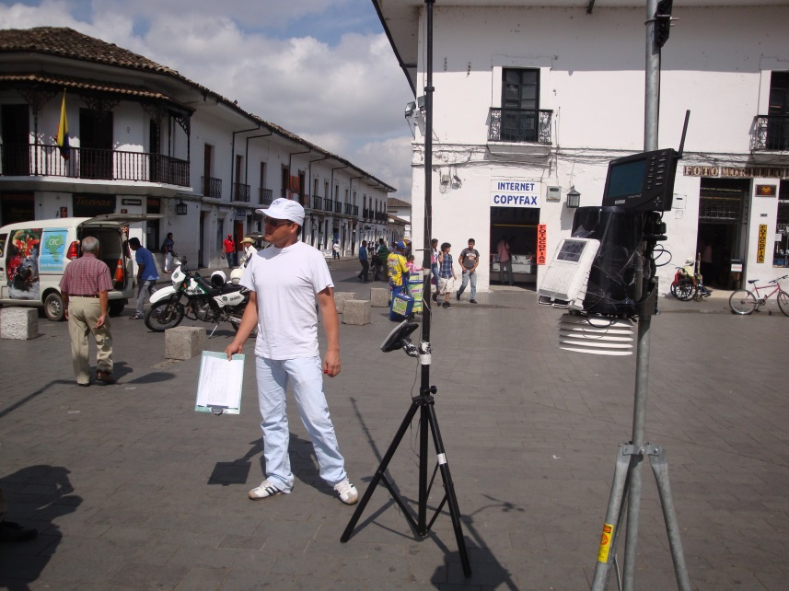La tercera jornada del ‘Día sin carro y sin moto’ se desarrollará en el horario comprendido de 6:00 a.m. a 7:00 p.m. en todo el perímetro urbano de la ciudad como apuesta a una transformación cultural para que los índices de contaminación atmósferica, auditiva y de congestión vehicular que afectan a la capital caucana, sensibilicen a la comunidad en pro de una mejor calidad de vida.

La Secretaría de Tránsito y Transporte municipal coordinará con la Policía de Tránsito los operativos respectivos para garantizar el cumplimento del decreto, de acuerdo con la disponibilidad de efectivos y el plan operativo previsto para este caso.

Las sanciones para quienes incumplan esta norma se realizarán conforme a lo dispuesto en el Código Nacional de Transito, artículo 131, literal C, numeral 14 (cód. C.14) es decir, una multa equivalente a 15 salarios mínimos legales diarios vigentes y la inmovilización del vehículo.

**Con dispositivos de control se regula el tránsito en la ciudad**

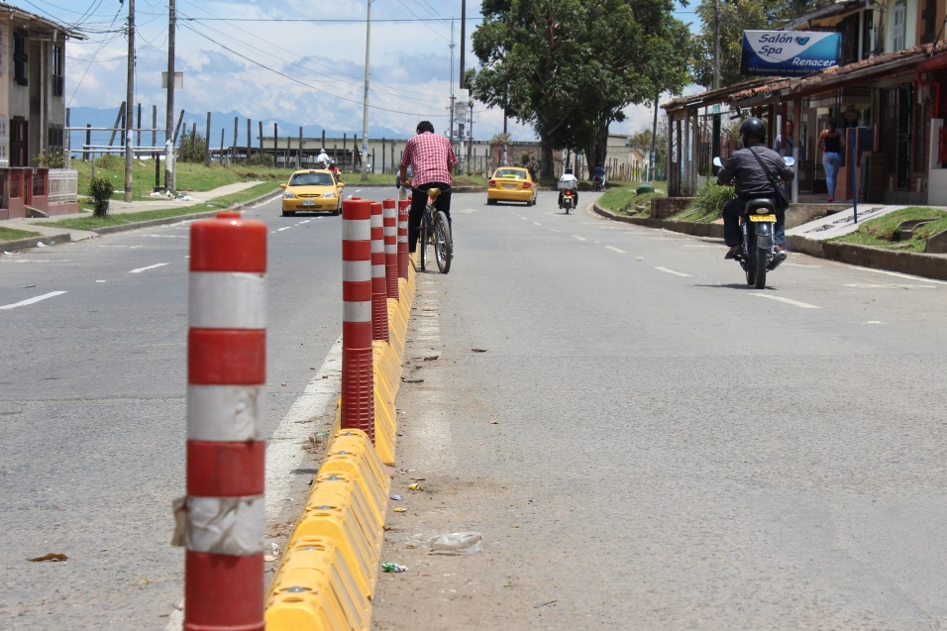La Secretaría de Tránsito continúa la instalación de dispositivos de regulación y control de tránsito para el tráfico vehicular en varios sectotes de la cidad.

“Este trabajo ha dado buenos resultados, vamos a terminar la carrera 6 saliendo hacia la ‘Piedra Norte’ y seguiremos con la intervención en el sector de Tulcán. Allí, canalizaremos el tráfico para que haya mayor organización y movilidad, así mismo se realizará señalización vertical y horizontal y se pondrán dispositivos en el sector oriente de la ciudad, comuna 5 y 6, y desde Los Sauces hasta la ‘Piedra Sur’”, explicó el titular de Tránsito, Miguel Hernán Muñoz.

Más de 300 millones ha sido la inversión en dispositivos y 400 millones en el tema de señalización. “Tenemos que pensar en semáforos nuevos, nuestra objetivo es plantear soluciones integrales para el progreso de la ciudad ”, agregó el funcionario.

**La Secretaría de Salud recomendó a la comunidad tomar y exigir medidas en beneficio de la Salud Pública**

La Secretaria de Salud de Popayán, con el propósito de prevenir hechos lamentables como el incendio que se presentó a principios de esta semana en el Club Campestre, ocasionado por un corto circuito, le sugirió a la comunidad verificar los planes de atención a emergencias y desastres por medio del reconocimiento visual, las salidas de emergencia, la ubicación de los instrumentos de respuesta, la forma de usar los protocolos de atención médica y pre hospitalaria.

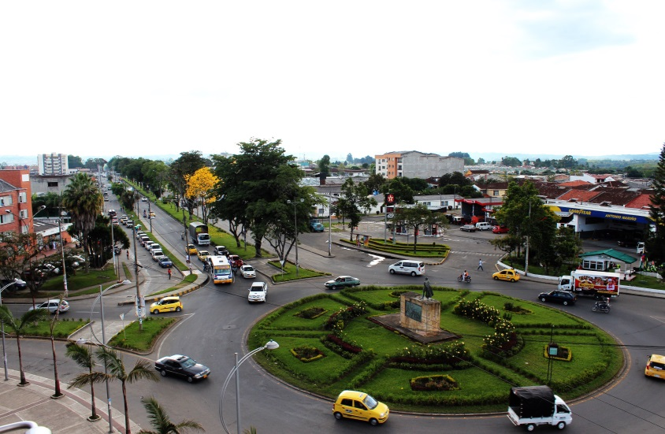Igualmente es importante tener presente la identificación de las adecuaciones de seguridad, la señalización de rutas de evacuación, los puntos de encuentro, las zonas de riesgos, y los pictogramas de precaución, afirmó Jaime Andrés Cárdenas, coordinador de área de Salud Ambiental, de la Secretaría del ramo en Popayán.

Así mismo anotó el ingeniero ambiental, que no solo los establecimientos públicos y privados pueden garantizar el bienestar y la seguridad de sus usuarios. También el beneficiario debe reclamar a través de los buzones de sugerencias, la necesidad de adoptar medida de seguridad para prevenir accidentes y cuidar la salud pública en escenarios cerrados.

**Medidas de control para fin de año**

De acuerdo con lo anterior, las acciones de inspección, vigilancia y control que adelantará la Secretaria de Salud de Popayán en la temporada de fin de año, se concentrarán en los establecimientos de esparcimiento y recreación, corporaciones, bancos y oficinas, instituciones públicas y privadas, hoteles y residencias, centros educativos, salones de encuentro, clubes, escenarios públicos, entre otros lugares de masiva concurrencia.

**Bioseguridad en peluquerías**

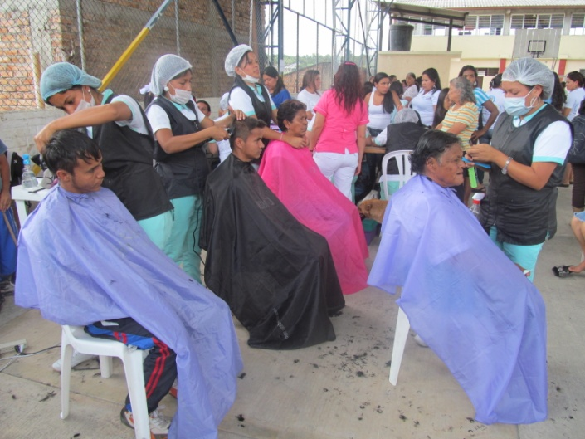Como autoridad sanitaria en el Municipio y en cumplimiento de las Resoluciones 2117 de 2010 y 2827 de 2006 y luego de legalizar y expedir los certificados de bioseguridad, así como de establecer los requisitos para la apertura y el funcionamiento de los centros de cosmetología, la Secretaría de Salud de Popayán, recomendó a los usuarios de estos centros de estética, exigir el carnet de bioseguridad y el cumplimiento del manual, al personal que labora en estos establecimientos, para establecer la cultura de buen comportamiento dentro de los centros de belleza, los cuales deben minimizar el riesgo potencial de accidentes laborales y de infecciones en los usuarios.

Además, porque la bioseguridad es la norma que minimiza el contacto con elementos corto punzantes, papeles higiénicos, gasas, agujas, tijeras, tintes, cepillos de cabeza y demás implementos que se utilizan en estética ornamental, los cuales pueden transmitir enfermedades infectocontagiosas, por lo tanto el lavado de las manos antes y después de prestar este servicio, es la principal norma de higiene.

**No pitar en exceso para evitar contaminación auditiva**

De otro lado, la Secretaria de Salud del Municipio, invitó a la comunidad en general a no utilizar en exceso la bocina de sus vehículos cuando se presentan congestiones vehiculares en las vías de la ciudad, la cual históricamente se ha caracterizado por ser tranquila y apacible, por lo cual sus habitantes no están acostumbrados a la cultura urbana de la contaminación auditiva, la cual se incrementa en temporada de fin de año, por consiguiente se busca evitar la generación de ruido, el cual produce altos los niveles de estrés y dolores de cabeza.